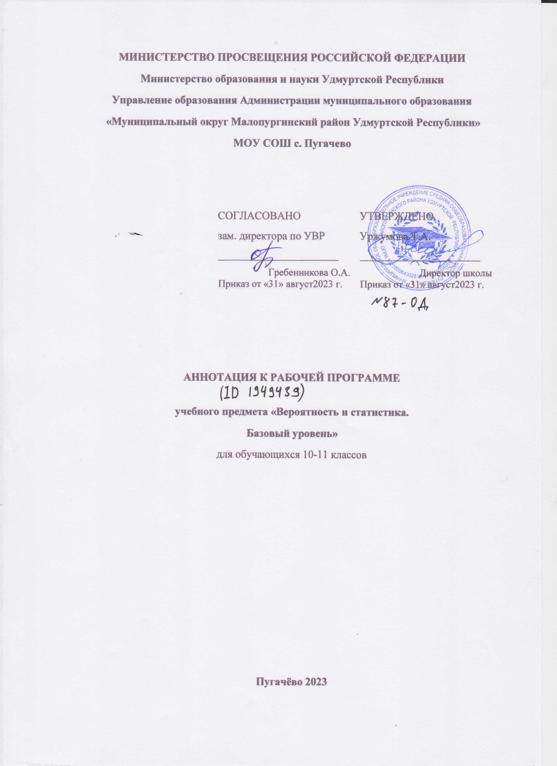

ПОЯСНИТЕЛЬНАЯ ЗАПИСКА

Рабочая программа учебного курса «Вероятность и статистика» базового уровня для обучающихся 10 –11 классов разработана на основе Федерального государственного образовательного стандарта среднего общего образования, с учётом современных мировых требований, предъявляемых к математическому образованию, и традиций российского образования. Реализация программы обеспечивает овладение ключевыми компетенциями, составляющими основу для саморазвития и непрерывного образования, целостность общекультурного, личностного и познавательного развития личности обучающихся.

ЦЕЛИ ИЗУЧЕНИЯ УЧЕБНОГО КУРСА

Учебный курс «Вероятность и статистика» базового уровня является продолжением и развитием одноимённого учебного курса базового уровня основной школы. Курс предназначен для формирования у обучающихся статистической культуры и понимания роли теории вероятностей как математического инструмента для изучения случайных событий, величин и процессов. При изучении курса обогащаются представления учащихся о методах исследования изменчивого мира, развивается понимание значимости и общности математических методов познания как неотъемлемой части современного естественно-научного мировоззрения.
Содержание курса направлено на закрепление знаний, полученных при изучении курса основной школы и на развитие представлений о случайных величинах и взаимосвязях между ними на важных примерах, сюжеты которых почерпнуты из окружающего мира.
В соответствии с указанными целями в структуре учебного курса «Вероятность и статистика» средней школы на базовом уровне выделены следующие основные содержательные линии: «Случайные события и вероятности», «Случайные величины и закон больших чисел».
Важную часть курса занимает изучение геометрического и биномиального распределений и знакомство с их непрерывными аналогами ― показательным и нормальным распределениями.
Содержание линии «Случайные события и вероятности» служит основой для формирования представлений о распределении вероятностей между значениями случайных величин, а также эта линия необходима как база для изучения закона больших чисел – фундаментального закона, действующего в природе и обществе и имеющего математическую формализацию. Сам закон больших чисел предлагается в ознакомительной форме с минимальным использованием математического формализма.
Темы, связанные с непрерывными случайными величинами, акцентируют внимание школьников на описании и изучении случайных явлений с помощью непрерывных функций. Основное внимание уделяется показательному и нормальному распределениям, при этом предполагается ознакомительное изучение материала без доказательств применяемых фактов.

МЕСТО КУРСА В УЧЕБНОМ ПЛАНЕ

На изучение курса «Вероятность и статистика» на базовом уровне отводится 1 час в неделю в течение каждого года обучения, всего 68 учебных часов.

